СОСТАВ ПРОФКОМА
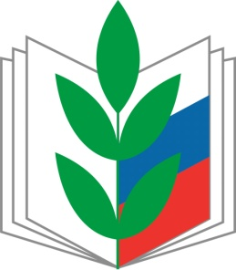
Председатель
Тулаева Наталья Станиславовна
Секретарь
Кулагина Любовь Олеговна

Уполномоченный по охране труда
Хамидуллина Раиса Минигараевна

Контрольно-ревизионная комиссия
Никитина Ольга Николаевна (председатель)
Ильичева Люция Ноилевна (член комиссии)
Варламова Эльмира Насыховна (член комиссии)

Комиссия по культурно-массовой и оздоровительной работе
Кулагина Любовь Олеговна
Ильичева Люция Ноилевна
Макарова Айгуль Ильгизовна

Комиссия по защите трудовых и профессиональных прав членов профсоюза
Шамсиева Наиля Загитовна
Медведева Наталья Александровна

